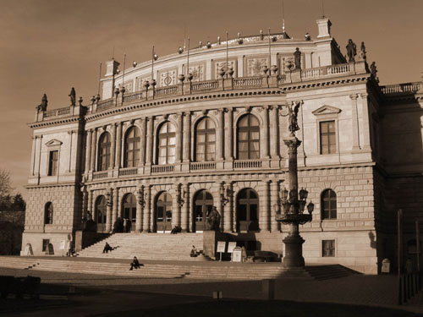
Česká filharmonie
zve studenty vysokých škol na koncerty, které se uskuteční:

ve čtvrtek a pátek
9. a 10. prosince 2004 od 19:30
ve Dvořákově síni Rudolfina
Program: L. JANÁČEK : Příhody lišky Bystroušky, svita z opery
B. MARTINŮ: Rapsodie - koncert pro violu a orchestr, Paraboly
A. DVOŘÁK: Serenáda d moll pro dechy op. 44
dirigent: Claus Peter Flo
viola: Isabelle von Keulen

Vstup pro studenty: 80,- Kč
Rezervaci a prodej vstupenek zajišťuje Studentská rada FF UK. Vstupenky je nutné předem objednat na adrese: srkoncert@centrum.cz. (Po rezervaci Vám zašleme e-mail, kdy a jak si budete moci lístky na Studentské radě vyzvednout.)

